舞台照明シミュレーションツールの開発
A Tool for Concert Lighting Design
山本祐大
Yudai Yamamoto
法政大学情報科学部ディジタルメディア学科
E-mail: yudai.yamamoto.5i@stu.hosei.ac.jp

Abstract
In this paper, we proposed a tool to support the design of stage lighting. For events such as stages and music concerts, it is necessary to install advanced facilities in a short period of time. Therefore, we need a tool to visualize the stage lighting on the computer and simulate the lighting design in advance. Assuming a concert tour, we will develop a tool that can display the stage lighting as a 3D model. Conventionally, we need expensive software, hardware, and lighting technology to use those tools. However, the method proposed in this paper makes it easy for anyone to simulate the lighting design without software, hardware, and lighting technology. To display the 3D model, this tool uses the Three.js which is a 3D modeling library of JavaScript. The Graphical User Interface is displayed in the web browser along with 3D model. The users are able to edit this 3D model using this interface. Also, it restores the editing screen by saving the information of the edited 3D model in the file of the server. Server processing is done using node.js. In this way, users can design lighting only with a web browser. Moreover, we describe the construction of the system and some examples of designing lighting in this paper.

1. 序論
本研究は舞台照明の設計を補助するツールの開発を目的とする．舞台や音楽コンサートなどのイベントにおいて, 高額な会場費用を節約するため, 短時間での設備の設営が求められる．一方で, 公演の質を保つための高度な設備が必要となる．舞台照明は公演の演出の重要な要素である．効果的な視覚効果のためには設営を行い, 実際の客席からの見え方を確認してから照明演出を構成することが理想だが現実では時間の制約があるため出来ない．そこでコンピューター上で舞台照明を視覚化し, 事前に模擬的に照明の設計を行うことのできるツールが必要と考える．
コンサートの中でもコンサートツアーを想定した舞台照明を3Dモデルとして表示できるツールを提案する．ここではコンサートツアーは複数の場所で同じ演目を一定期間, 行うようなコンサートとする．このコンサートツアーの特徴から事前に舞台照明をシミュレーションすることが必要とされる場面であると考えた．
本論文は，次のように構成されている．2節には先行研究とその課題について述べている．3節にはシステム外部仕様としてシステムをどのように使用するのかを述べている．4節ではシステム内部仕様としてシステムを動かす仕組みについて述べている．5節ではシステムを実行し、編集画面の例を挙げている．6節は考察，7節は結論を述べている．

2. 先行研究および課題
既存の商用の舞台照明を視覚化するソフトウェアが存在するが多くのものは高額であり, ライティングコンソールを必要とする． ライティングコンソールはライトの調整や点灯等, 操作するための調光卓である． 代表的なソフトウェアの一つとしてLight Converse がある．[1]これはライティングコンソールからDMX512出力をLight Converseを入力する必要がある．DMX512は舞台照明制御に一般的に使われている通信規格である．このため, ライティングコンソールの操作や通信の照明技術が必要となる． 本研究では誰でも簡単に短時間で視覚化することを加味したツールを提案する．またシミュレーションツールでの必須となる項目であるリアルタイムの対話性も要求される．[2]

3. システム外部仕様
システムを使う際の手順について実際の画面とともに示す．システムには照明設計を考え，入力を行うユーザーと入力のためのグラフィカルユーザーインターフェース(以下，GUI)とそれらを表示するWebブラウザの3点が含まれる．以下，図1にシステムの流れを示す．
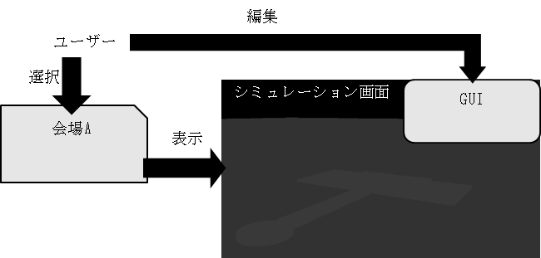
図1. システムの流れ
① 会場選択
はじめに, ユーザーは予めモデリングされているいくつかの会場の中から照明のシミュレーションを行う会場を選択する．図2のようにブラウザに編集画面が表示される．初期状態では選択した会場の3DモデルとGUIのみが表示されている．
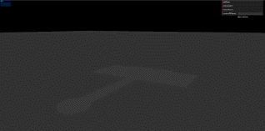
図2. 編集前初期状態
② 編集画面
ブラウザ上には選択した会場のモデルと照明を編集するためのGUIが表示される． ユーザーはGUIから舞台照明を編集する．図3の左図は編集例としてGUIによってスポットライトの色と光の強さの変更を行っている．図4はそのGUIである．GUIの項目の上からアニメーションの実行もしくは停止，スポットライトの色の変更，光の強さの変更を行うものとなっている.
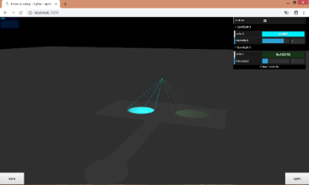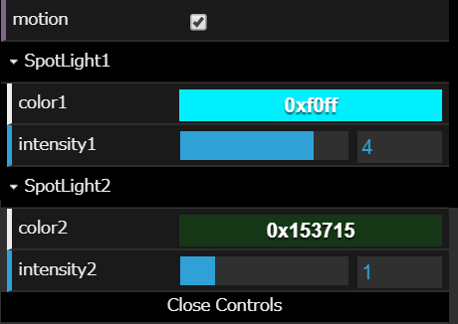
図3. 編集例 図4. dat.GUIによるGUI
③ 保存
編集した内容を保存する．図5においてsaveボタンを押下すると保存され図6のdata.csvにはその時点でのスポットライトの情報が入力されている．
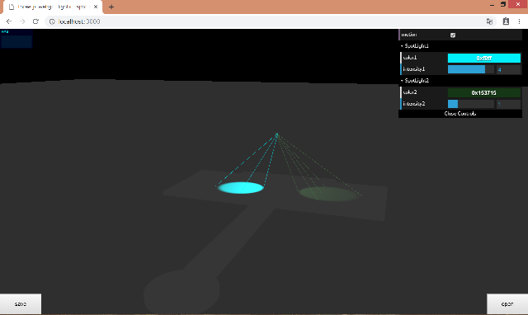

図5．saveボタン押下
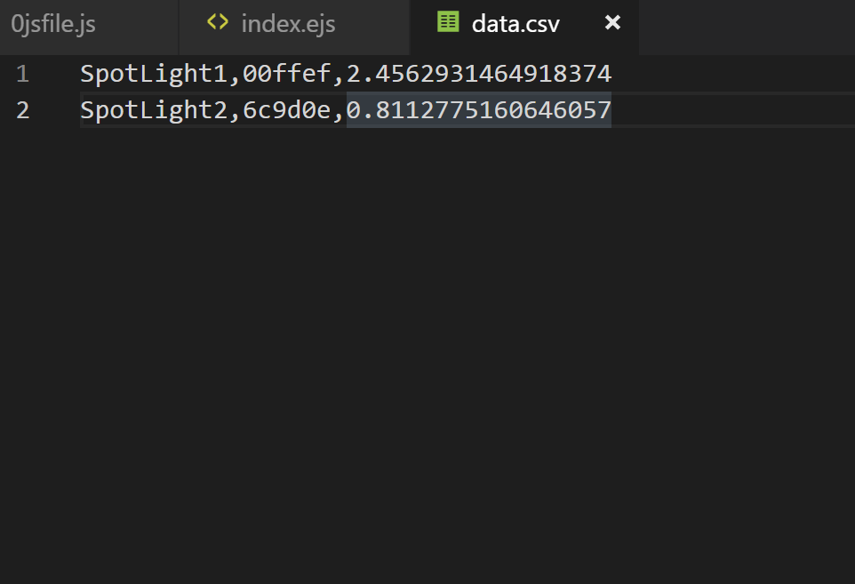
図6．ファイルデータ
④ ファイルからのデータを用いてモデル出力
次にファイルに保存されているデータをもとにモデルを出力する．図7の左図においてopenボタンを押下すると図7の右図のように前回保存した時点でのスポットライトが描写される.
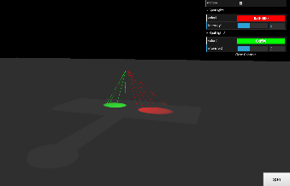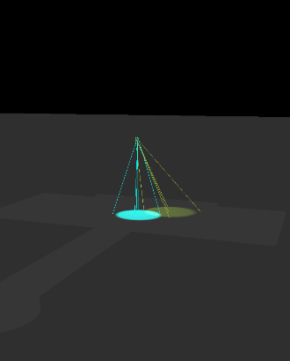

図7. ファイルデータからのモデルの出力

4. システム内部仕様
4.1. 開発環境
Google Chrome，HTML5，Java Script, node.js, Three.jsを用いている．
4.2. システム概要
本研究のシステムの構造について説明する．まず3DモデリングにはJavaScriptの3DモデリングライブラリであるThree.jsを用いる．これによりユーザーはWebブラウザのみで使用することができるため従来よりも手ごろになる．また照明演出は視覚的効果をもたらすためのものである．視覚的効果はあくまで個人の主観であるため照明演出を評価するには個人の評価から判断する必要がある．Webブラウザで簡単に不特定多数間での共有もできることからThree.jsでの開発が適していると考える．また, 照明をデザインするという作業で用いることを前提としていることから途中で作業を中断するということも考えられる．そのため, 照明演出を編集したものをいつでも保持, 復元させるためには編集時の情報を保存する必要がある．今回，3Dモデルの情報が保存できることだけを目的とし，文字列としてファイルに保存する簡易的な保存方法にした．サーバーを立ててサーバーサイドにファイルをおき，データを取得する方法とした．これにより，本システムは簡易的なWebアプリケーションとなっている．クライアントとなるブラウザをインターフェースとし，サーバーと通信を行うことでシステムを実現する．サーバーサイドではnode.jsを用いて処理を行い，構築にはフレームワークのExpressを活用した． 当システムの概要図を図8に示す．ユーザがWebブラウザ上のGUIで入力を行い，それに基づき，Three.jsによって3Dモデルが表示される．3Dモデルを保存する入力が与えられた時，JavaScriptで保存したいデータを処理後，サーバー側にリクエストとデータが送られる．サーバーサイドではnode.jsでファイル保存操作が行われ，送信されたデータをファイルに書き込む．その後，そのデータを3Dモデルに復元したいとき，node.jsによってファイルの読み込みが行われ，JavaScriptによって処理を行われた後，Three.jsのモデル情報に復元される．
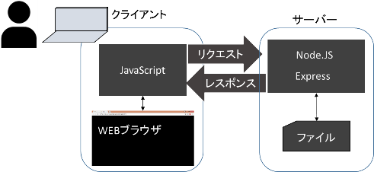
図8. システムの概要
4.3. Three.js
Three.jsでのモデリングにおける手順を示す．まず, 3Dモデルを考える場所となるシーン，その場所を撮影するカメラ, 3Dモデルを表示させるためのレンダラーの3点を設計する．これらは用意されているThree.jsの関数を用いて作成する．この中のシーンと呼ばれる場所に会場や舞台を表現する物体や照明を表現する光源等のオブジェクトを追加することでモデリングを行う．またカメラにも様々なふるまいのものがあり関数によって設定できる．中でもOrbitControlsを用いることで常にカメラは原点を映すことができる．舞台を原点に置くことでマウスを用いてカメラの位置を変えることで常に舞台を移しながら様々な角度や位置から見ることが可能となる．[3]
4.3.1. 物体の描画
物体を作成するには形状を設定するジオメトリ，表面素材を設定するマテリアルを用意しメッシュを作成する．ジオメトリには用意されている関数によって様々な形状を表現できる．今回は会場や舞台は簡易的なものとしたため，形状は正四面体や円柱など簡単なものを組み合わせ，マテリアルは単色で表現している．
4.3.2. 光源の描画
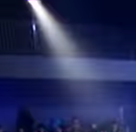
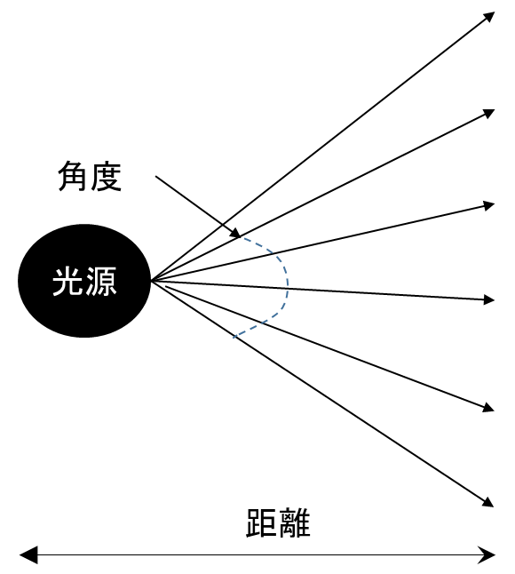
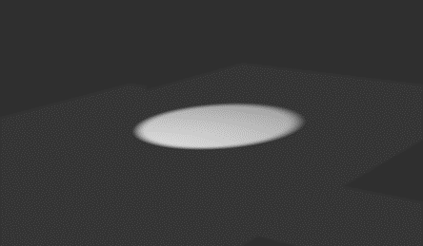
光源も用意されているPointLightやDirectionalLightといった関数で電球の光や太陽光を表現することができる. 舞台照明のモデリングにはSpotLight関数を用いる. SpotLightには様々なプロパティがあり，数値を変更すると様々な種類のスポットライトが作成できる．図9に光の影響範囲を示す．この影響範囲はプロパティを変更することで決まる．この影響範囲の可変性から様々なスポットライトを生成できる．
図9.Spotligh影響範囲 図10．実際のライト[5] 図11．Three.jsによるライト
図10と図11は実際のスポットライトによる舞台照明の画像とThree.jsのSpotLight関数で生成したライトを表示したものである．図10のライトと同じような角度で照射，表示されるように調整してある．比較すると実際の舞台のスポットライトは三角錐のように伸びていることがわかる．実際の舞台用のスポットライトは人物や物体を照らして強調するような役割だけでなく，パフォーマンスを盛り上げることを目的とした高出力のスポットライトも存在する．しかしThree.jsでの光源はあくまでオブジェクトと呼ばれる物体を照らすためのものである．したがって光の強さを大きくしても実際のライトのような高出力なライトを表現することはできない．図11のように照射方向に存在するステージと重なる部分にみが明るく照らされる．このため，高出力ライトを表現するために別の方法を用いた．次節で説明する．
4.3.3. 様々な照明の表現
Three.jsの通常の関数では用意されていないライトを表現するために三角錐や円柱のジオメトリにモノクロのグラデーション画像でマッピングし，メッシュすることでライトのようなオブジェクトモデルを作成した．形状と異なるマッピング画像を用いて3つのメッシュによるライトを生成した．またメッシュであるためモデルの中心点を軸に回転させることができる．回転させることで照射方向を変更でき，モデルの中心点を変更することで照明の位置を変更できる．一方，通常のThree.js光源は照射する光源地点と照射するオブジェクトをターゲットとして指定し光源地点もしくはターゲットオブジェクトを移動させることで位置や向きを変えている．
4.3.4. オブジェクトをシーンに追加する
作成したメッシュやライト等の3Dモデルオブジェクトはシーンに追加される必要がある．シーンはオブジェクトとして処理されるためシーンに追加した際，3Dモデルの情報はJSONとしてシーンに加えられる．今回，3Dモデルをシーンに追加すると同時に3Dモデルのnameプロパティを設定した．これにより過去の保存データを用いて出力する際，同名の3Dモデルに出力することで保存データを元の3Dモデルに出力できる．
4.3.5. アニメーション
実際の舞台照明の挙動は時間とともに変わっていくため，設定した照明をアニメーションとして動かす．ここではHTML5のrequestAnimationFrame関数を用いて定期的に再描画する．render関数を作り，関数内でrequest-AnimationFrameを使用して次の描画のタイミングを指示する．requestAnimateFrame指定した関数をほぼ同じタイミングで実行するように処理する.これによりrender関数はブラウザの状況によらずに再描画を行うことができる．
4.3.6. dat.GUI
舞台照明の編集を行うにあたり，わかりやすく使いやすいユーザーインターフェースが求められる．そこで単純なGUIを作成できるライブラリdat.GUIを利用する．[5]このライブラリを用いてリアルタイムに値を更新し3Dモデリングのプロパティの値に結び付けることで3Dモデリングを更新する．
4.3.7. ResizeWindow
ブラウザのウィンドウが変更されたときモデル出力も更新されなければならない．そのためにカメラとレンダラーも更新する．ウィンドウのサイズに合わせてカメラは縦横比aspect，レンダラーはサイズsizeSetプロパティをそれぞれ変更する

4.4. node.js
node.jsでファイルデータの送受信を行う．以下，図12にデータ保存，保存データを開く流れを示す．
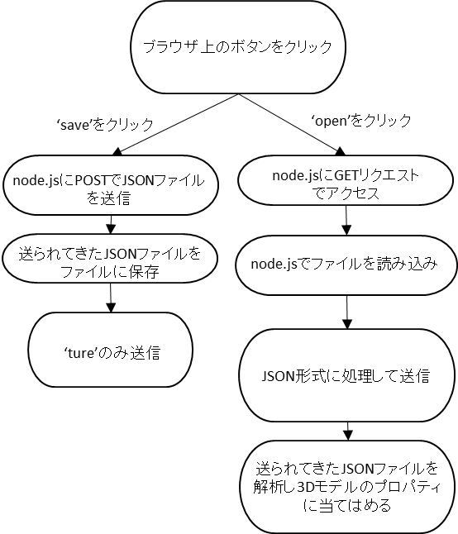
図12. node.js処理の流れ
saveボタン押下後node.jsに送信しているJSONファイルは保存する3Dモデルの情報が入っている．描画中の3Dモデルの情報はシーンに追加されているためシーンを用いて3DモデルのJSONファイルは生成する．openボタン押下し、ファイル読み込み後の出力は文字列であるため’,’と改行での分割を行いJSON形式に生成し直す．保存データから元々の照明の種類を判別し，各々の種類ごとの照明モデルを新しく作り直す．この時，既に他の照明モデルがシーン内に存在する時，それら全ての照明モデルを一度，削除する．新しく作った照明にその他の保存データをプロパティに設定しなおす．レンダリングすると復元されたオブジェクトデータが入る新しいシーンが表示される．

5. 実行
以下、編集画面例を示す．
5.1. 複数の照明の調整
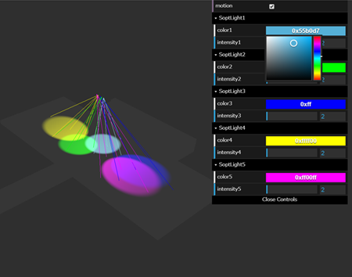
図13. 照明の調整例
図13では5種類のスポットライトの色，光の強さを調節している．

5.2. ボタンによる照明の追加，削除
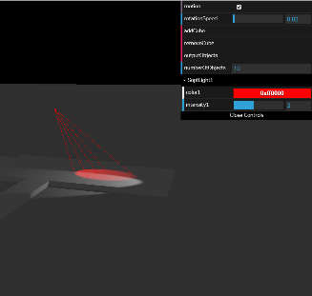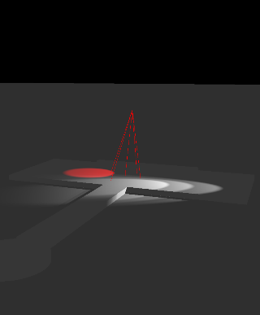
図14．ボタンによる入力
図14の左図から右図にかけて，ボタンを2回押下することにより2つのスポットライトを追加している．

5.3. ペンライトのシミュレーション
近年のコンサート会場では観客の持つペンライトの点灯を遠隔操作する演出がある．これは観客がいないと行うことができないため当研究のようなコンピューター上でのシミュレーションが有効的と考えた．一般的にペンライトはほとんど同じ筒状をしている．そして多くのペンライトが観客席中に広がる．これを表現するために大量の小さいオブジェクトをThree.Points関数を用いる．これを用いることで大量の粒状のオブジェクトを一括で管理することができる．それを用いた表示したものが図15である．観客席と想定した範囲内に位置はランダムにしてオブジェクトを配置した．オブジェクトの形状は簡易的なものとなっており，白色の直法体としている．これにより大量のオブジェクトを作成してもパフォーマンスは比較的低下させずに動作する．
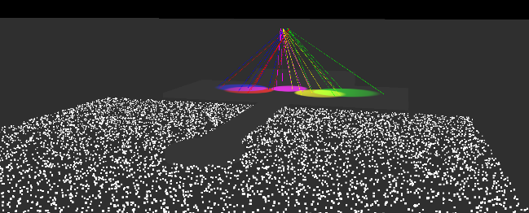
図15. Three.Points使用例

6. 考察
GUIでの直観的な入力が簡単でかつ短時間での設計を可能にしている．またキーボードやマウス等のインターフェースでの入力もできるため一般的な知識で操作できるようになっている．またコンサートという特徴を踏まえたペンライト演出のシミュレーション等の機能を導入している点で従来よりも機能性，簡易性を保持している．しかし編集する上でオブジェクトモデルを追加しすぎると動作が遅くなることがあり，会場全体を一度にシミュレーションすることが難しくなっていた．小さい範囲内で分けてシミュレーションすることで解決はする．

7. 結論
3D空間では観客，一人一人の視線に立って演出を俯瞰して見ることが簡単にできる．本ツールでは3DモデリングをWebブラウザ上で簡単に作ることができるツールとなっている．また当初の目的である，従来よりも簡潔な照明設計の補助ツールの開発という点に関しては初歩のシステムの基盤としては最低限，構築できていると言える．もちろん照明のパターンは無数に存在するため現段階では照明の全てを忠実に再現はできないため，このシステムに新しい照明パターンや機能を搭載していくことでより実用性が上がるはずである．時間的に照明パターンは数種類しか導入できなかったが今後の蓄積によって導入できる．またWebコンテンツであるという特徴も重要な点である．今後，増えていく照明や会場のモデルをインターネット経由で簡単に導入できる．また今回，簡潔性を求めファイルへのデータ保存となっていたがnode.jsを使っていることからMongoDBを導入しよりデータとして扱いやすくすれば多くのオブジェクトを保存できる．またモデルデータのアップロード，ダウンロードでの共有システムの導入やそれを用いた照明モデルの評価検証等を行うことでより効果的な照明演出設計の補助システムとして拡張性があると考える．文 献
- http://www.tsjnet.co.jp/light_converse/lc_spec.html
- Dongwook Lee, Seungwon, Oh Sunyun Jang, Minsoo Hahn, 3D Visualization Tool for Digital Costume Design ，Minsoo Hahn, International Conference on Computer and Information Technology (ICCIT) / 6th Internatinal Conference, 2011．
- Jos DirKsen(著), あんどうやすし(翻訳)， 初めてのThree.js 第2版-WebGLのためのJavaScript3Dライブラリ-,（社）オライリー・ジャパン ，東京，2016
- https://www.youtube.com/watch?v=DSuA5GUwTug
- http://workshop.chromeexperiments.com/．

